主城区分区分级开展城市管理的实施意见

（征求意见稿）

为深入贯彻党的二十大关于“推进以人为核心的新型城镇化”战略部署，落实新时代城市管理“精细化、智能化、人性化”要求，进一步理顺城市管理执法体制，破解市容环境整治、流动摊贩规范等突出问题，补齐城市治理短板，提升公共服务效能，营造干净整洁、规范有序、安全宜居的城市环境，根据《中华人民共和国大气污染防治法》《黑龙江省城市市容和环境卫生管理条例》《鸡西市城市市容和环境卫生管理条例》等法律法规，结合主城区实际，制定本实施意见。

一、总体目标

以城市管理现代化为导向，以分区分级精准管控为抓手，通过理顺体制机制、创新治理方式，推动城市管理从被动执法向主动服务转型、从末端处置向源头治理延伸。到2026年底，实现主城区管理区域划分科学清晰、执法规范高效、服务便民惠民，建成权责明晰、管理优化、执法规范、安全有序的城市管理体系，现代城市治理能力显著提升，市容环境质量持续改善，人民群众满意度稳步提高，助力实现“城市让生活更美好”的目标。

二、工作原则

（一）坚持以人为本。牢固树立“为人民管理城市”的理念，以群众需求为出发点，平衡市容管理与民生保障，通过合理设置疏导点、优化服务措施等方式，解决群众最关心的实际问题，让城市管理成果惠及更多市民。

（二）坚持依法治理。完善执法制度与流程，规范执法行为，将严格规范公正文明执法贯穿管理全过程，做到执法有依据、行为有边界、问责有标准，提升执法公信力。

（三）坚持源头治理。立足城市规划与公共空间布局，科学划定管理区域，合理配置公共设施，变“事后管控”为“事前预防”，从源头上减少占道经营、环境脏乱等“城市病”。

三、分区分级管理

（一）划定实施范围

为更好地治理城市环境，有效提升市容环境卫生管理水平。根据《中华人民共和国大气污染防治法》《黑龙江省食品安全条例》《鸡西市城市市容和环境卫生管理条例》等法律法规，确定我区实行城市化管理区域、主要街道和重点区域（具体见附件1）。

在划定区域内，任何单位和个人应遵守以下规定：

1.主要街道和重点区域临街建筑物的阳台外、窗外、屋顶、平台、外走廊、公共楼道，不得堆放、吊挂有碍市容观瞻或者危及安全的物品。

2.主要街道两侧和重点区域建筑物的外立面安装的窗栏、防护网、遮阳（雨）篷等设施，需符合城市容貌标准，并保持安全、整洁、完好。

3.主要街道两侧建筑物进行门窗改建、外部装修或者封闭阳台的，须经城市市容环境卫生行政主管部门同意，并到有关部门办理审批手续后，方可施工。

4.不得擅自占用人行道、桥梁、人行天桥、地下通道及其他城市公共场所从事设摊经营、兜售等活动。市、县（市、区）人民政府可以确定特定区域和时间，允许摆摊设点，摊点经营者应当在划定位置按规定的时间和要求从事经营活动。

5.在道路两侧及广场周边从事商业、服务业、制造加工、车辆清洗、维修等单位和个人，不得进行店外经营、作业、展示商品或者摆放物品。

6.严格遵守《黑龙江省城市市容和环境卫生管理条例》《鸡西市城市市容和环境卫生管理条例》等法律法规的其他规定。

（二）禁止露天烧烤区域及时段

为控制露天烧烤污染，维护市容环境和食品卫生安全，保障市民健康，划定主要街道及两侧、重点区域为全时段禁止露天烧烤区域，禁止在此范围内露天烧烤食品或为露天烧烤提供场地。

经批准在其他区域进行露天烧烤经营的，应当按照规定时间、地点从事经营活动，设立垃圾桶等垃圾收集器具。经营活动结束后，应当恢复原貌，保持经营场地整洁。违反上述规定的，由相关单位，根据《中华人民共和国大气污染防治法》第一百一十八条：“在当地人民政府禁止的时段和区域内露天烧烤食品或者为露天烧烤食品提供场地的，由县级以上地方人民政府确定的监督管理部门责令改正，没收烧烤工具和违法所得，并处五百元以上二万元以下的罚款”予以处理。

（三）合理设置临时市场

按照“便民利民、规范有序”的原则，结合主城区人口分布、交通流量及市民生活需求，合理设置14个临时市场。通过明确经营区域与时段，既为市民提供便捷的购物渠道，也为固定商贩创造合法经营空间，在保障市容环境整洁的同时，助力激发城市烟火气与经济活力（具体见附件2）。

临时市场内经营主体应遵守以下规定：

1.所有摊点须在规定时间内经营，按区域走向整齐摆放，严禁在划定区域外或规定时段外经营；食品摊贩应办理食品摊贩登记卡；食品摊贩应签订《经营承诺书》，违反承诺应自动退出市场。如拒不退出的，由有关部门予以清退。

2.不得使用高音喇叭叫卖，严禁噪音扰民，不得破坏经营区域内的公用设施和绿化树木。

3.落实自主管理责任，自觉收集垃圾、保持地面清洁，严禁向绿化带、树池、下水道倾倒垃圾、污水；经营结束后，须清理垃圾并倒入就近环卫垃圾箱，同时搬离经营设施和车辆。

4.不得私自转让、租借、买卖摊位；连续5日未出摊或存在摊位出租、出售行为的由相关部门予以清退。

5.坚持便民不扰民、放开不放任，不得占用马路、盲道、消防通道，不得占用住宅小区、企事业单位出入口、个体门店门口及十字路口，不得影响市民生活、破坏市容环境或污染生态，确保行人和车辆通行安全。

6.禁止从事以下经营行为：制售保健食品、特殊医学用途配方食品、婴幼儿配方食品；制售婴幼儿辅助食品、运动营养食品等有相应国家标准的特殊膳食用食品；以生鲜乳为原料制售乳制品；制售生食类食品和裱花蛋糕；食品批发；国家和省、设区的市级人民政府禁止的其他食品经营行为。

（四）合理设置流动商贩疏导点

为规范流动商贩经营行为，破解“乱摆乱放”与“民生需求”的矛盾，按照“疏堵结合、便民不扰民”原则，结合城市公共空间布局和群众生活需求，设置16个流动商贩疏导点，旨在通过划定合理区域、明确经营规范，引导流动商贩有序经营，既保障市民便利又维护市容环境整洁，推动形成管理有序、服务完善、和谐共治的城市管理局面（具体见附件3）。

流动商贩疏导点内流动摊贩应遵守以下规定：

1.经营区域与时段管理。

（1）规范经营区域划定。在鸡冠区人民政府划定的流动商贩疏导点内经营，疏导点可随实际情况增减，如遇政府政策调整或法律法规明确禁止时，须无条件退出并停止经营；不得超线经营，不得占用消防通道、盲道、绿地、停车泊位等。

（2）经营时段管控要求

露天烧烤经营时间为每年5月1日至10月31日，每日18:00-22:00；其他流动商贩经营时间为每年5月1日至10月31日，每日8:00-18:00。

2.备案与准入管理。

（1）备案流程：需持身份证复印件1份、二寸彩色照片3张，向鸡冠区城管大队提交经营申请；经登记确认后，由城管大队将材料转交鸡冠区市场监督管理局，办理食品摊贩登记卡后方可经营。

（2）准入要求：从事直接入口食品经营的，须办理健康证，经营期间须携带食品摊贩登记卡；摊位由本人经营，不得转让、转借、外兑、出租摊位；按时出摊，连续5日未出摊或存在摊位出租、出售行为的由相关部门予以清退；严禁在经营区域内从事活禽售卖、宰杀等破坏市容环境的活动。

3.经营行为规范。

（1）露天烧烤商贩。仅允许以站串方式经营；须安装并正常使用油烟净化设备，定期清洗维护并做好台账记录；铺设防油污渗漏地垫，配备废油、潲水收集容器，不得倒入下水道；不得播放高音喇叭；保持经营区域整洁，及时清理垃圾、油污及废弃物，撤摊后彻底清扫路面，确保无残留；非经营时间不得滞留经营工具或物品。

（2）其他流动商贩。销售散装直接入口食品须配备防尘、防蝇、防虫设施；经营者保持个人卫生，采购食品符合食品安全规定。原则上禁止设置遮阳伞，确需设置的须经城管部门和属地现场核查确认；自备垃圾收集容器，垃圾随产随清，撤离后将垃圾倒入就近环卫垃圾桶，做到“人走摊净、场空地洁”；不得乱搭乱建、乱拉乱挂，不得影响周边居民生活和交通秩序；经营工具、车辆须保持整洁，非经营时段不得占用公共区域；禁止使用扩音设备招揽顾客，避免噪音扰民。

（五）明确食品摊贩监督管理职责

1.城市执法部门职责。

（1）按照方便群众、合理布局、保障安全的原则，起草划定食品摊贩经营区域或临时经营场所，规定经营时段，并向社会公布；

（2）在经营区域设置标识牌，标明摊区名称、管理单位、经营时段；

（3）提供必要的卫生设施，督促保持摊区卫生整洁；

（4）检查督促食品摊贩遵守经营规范；

（5）发现食品安全问题及时向市场监督管理部门报告，并配合核查处置；

（6）对未在划定区域的流动摊贩依法下达责令改正通知，对拒不改正的，予以处罚并暂扣经营器具。

2.市场监督管理部门职责。

（1）对食品摊贩予以登记，发放食品摊贩登记卡；

（2）指导摊区设立食品安全管理人员，建立食品安全管理制度和经营规范；

（3）定期对食品摊区开展食品安全监督检查；

（4）对摊区内食品、食用农产品进行抽样检验；

（5）对未取得食品摊贩登记卡从事食品经营活动的流动商贩，责令限期改正，给予警告，逾期未改正的，没收违法所得和违法经营的食品，并处以罚款。

四、附则

1.本意见所涉及的附件与本意见具有同等效力。

2.本意见自发布之日起施行。

附件：1.关于明确鸡西市鸡冠区实施市容环卫管理的区域、主要街道、重点区域范围及禁止露天烧烤区域的公告

2.关于开放部分路段、区域允许临时占道经营的公告

3.关于设置鸡冠区流动商贩疏导点的公告

附件1

关于明确鸡西市鸡冠区实行城市化管理

的区域、主要街道、重点区域范围和

禁止露天烧烤区域及禁止时段的公告

为加强城市市容和环境卫生管理，改善城市面貌、提高城市管理水平，根据《中华人民共和国大气污染防治法》《鸡西市城市市容和环境卫生管理条例》等相关法律法规规定，结合实际，现就鸡西市鸡冠区相关管理范围及禁止露天烧烤事项公告如下：

1. 明确管理范围

（一）实行城市化管理区域范围

1.红星乡（不包含村）、西郊乡（不包含村）的建成区。

2.南山街道、西山街道、东风街道、向阳街道、红军路街道、西鸡西街道、立新街道全部区域。

（二）主要街道的范围

详见《鸡西市鸡冠区主要街道范围表》及示意图。

（三）重点区域范围

1.休闲广场周边区域（北环路、广场路、西山路合围区域）

2.市一中、文化中心及新区周边区域（鸡兴东路、文化路、勤奋街、建工街合围区域）

3.老大商、广益城周边区域（广益街、祥光路、永昌路、金融街、中心大街、红军路合围区域）

4.新大商周边区域（中心大街、振兴街、东风东路、园林东路合围区域）

5.万达广场周边区域（中心大街、祥光路、万达路、鸿雁街 合围区域）

6.森林公园周边区域（文化路、腾飞路、西园路、长征街、森林名苑巷道合围区域）

7.中小学校周边区域（市一中、局一中、树梁中学、第十九中学、河畔家园学校、南山小学、师范附小、园丁小学、和平小学、新兴小学、跃进小学）

二、禁止露天烧烤规定

在上述主要街道及两侧、重点区域范围内，全时段禁止露天烧烤食品、禁止为露天烧烤食品提供场地。

鸡西市鸡冠区主要街道范围表

|  |  |  |  |
| --- | --- | --- | --- |
| 编号 | 主要街道名称 | 道路起点 | 道路终点 |
| 1 | 新兴路 | 新兴路与柳浪街交叉口 | 新兴路与和平南大街交叉口 |
| 2 | 柳浪街 | 柳浪街与文化路交叉口 | 柳浪街与鸡兴东路交叉口 |
| 3 | 鸡兴东路 | 鸡兴东路与和平南大街交叉口 | 鸡兴东路与中粮街交叉口 |
| 4 | 长征街 | 长征街与涌新路交叉口 | 长征街与文化路交叉口 |
| 5 | 政通街 | 政通街与文化路交叉口 | 政通街与鸡兴东路交叉口 |
| 6 | 人和街 | 人和街与鸡兴东路交叉口 | 人和街与松林路交叉口 |
| 7 | 建工街 | 建工街与涌新路交叉口 | 建工街与电台路交叉口 |
| 8 | 福地街 | 福地街与涌新路交叉口 | 福地街与康新路交叉口 |
| 9 | 红胜街 | 红胜街与电台路交叉口 | 红胜街与涌新路交叉口 |
| 10 | 红阳路 | 红阳路与南星街交叉口 | 红阳路与学院街交叉口 |
| 11 | 和平南大街 | 和平南大街与康乐街交叉口 | 和平南大街与红星路交叉口 |
| 12 | 南星街 | 南星街与和平南大街交叉口 | 南星街与东风路交叉口 |
| 13 | 文化路 | 文化路与鸡兴东路交叉口 | 文化路与西山路交叉口 |
| 14 | 康新路 | 康新路与长征街交叉口 | 康新路与红胜街交叉口 |
| 15 | 松林路 | 松林路与政通街交叉口 | 松林路与红胜街交叉口 |
| 16 | 电台路 | 电台路与勤奋街交叉口 | 电台路与和平北大街交叉口 |
| 17 | 康乐街 | 康乐街与南山路交叉口 | 康乐街与红胜街交叉口 |
| 18 | 南山路 | 南山路与勤奋街交叉口 | 南山路与南星街交叉口 |
| 19 | 富强路 | 富强路与勤奋街交叉口 | 富强路与西山路交叉口 |
| 20 | 西山路 | 西山路与和平北大街交叉口 | 西山路与北环路交叉口 |
| 21 | 和平北大街 | 和平北大街与康乐街交叉口 | 和平北大街与八道交叉口 |
| 22 | 园林路 | 园林路与和平北大街交叉口 | 园林路与中心大街交叉口 |
| 23 | 中心大街 | 中心大街与红旗路交叉口 | 鸡西大桥 |
| 24 | 东风路 | 东风路与和平北大街交叉口 | 东风路与振兴路交叉口 |
| 25 | 红旗路 | 红旗路与南山路交叉口 | 红旗路与培新路交叉口 |
| 26 | 祥光路 | 祥光路与畔湖街交叉口 | 祥光路与广益街交叉口 |
| 27 | 广益街 | 广益街与市政路交叉口 | 广益街与发电厂花鸟鱼市场交叉口 |
| 28 | 新华街 | 新华街与兴国中路交叉口 | 新华街与北环路交叉口 |
| 29 | 兴国路 | 兴国路与市医院交叉口 | 兴国路与畔湖街交叉口 |
| 30 | 西园路 | 西园路与柳浪街交叉口 | 西园路与文化路交叉口 |

示意图

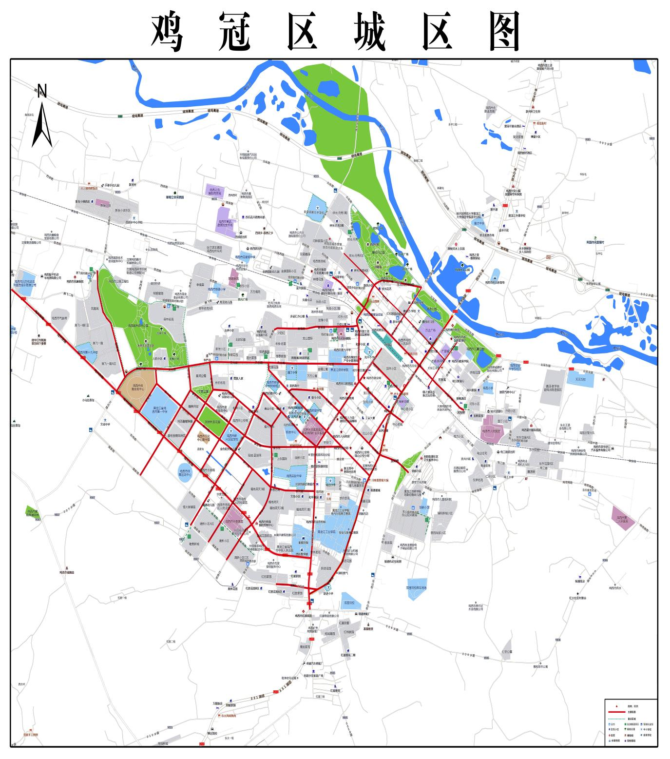

附件2

关于开放部分路段、区域允许临时

占道经营的公告

为进一步规范城区市容市貌，解决居民反映强烈的占道经营、乱摆乱卖问题，根据《黑龙江省食品安全条例》《鸡西市城市市容和环境卫生管理条例》等有关规定，结合我区实际，在不影响市容环境卫生、不妨碍城市交通，确保“干净、安全、有序”城市环境的前提下，在部分路段、区域允许临时占道经营，现将有关事宜公告如下：

一、九中临时市场

1.经营地点：鸡冠区光明街（西至建安街，北至富强路）。

2.经营时间:早上4：00-上午9:00。

二、沿河路临时市场

1.经营地点：鸡冠区沿河北路（东至南星街，西至实验中学）、跃进街（南至沿河南路，北至康乐街）。

2.经营时间：早上4：00-中午12:00。

三、清真寺临时市场

1.经营地点：鸡冠区休闲街（北至休闲广场，南至兴国路）、利民路（西至畔湖街，东至休闲街）。

2.经营时间：早上4：00-上午9:00。

四、华严寺临时市场

1.经营地点:鸡冠区文化路与文苑街交叉口。

2.经营时间:早上4：00-上午9:00。

五、柳盛馨园临时市场

1.经营地点:鸡冠区腾飞路柳盛馨园小区南侧。

2.经营时间:全天。

六、红军路临时市场

1.经营地点：鸡冠区红军路（东至新华街，西至团结街）。

2.经营时间:全天。

七、东山临时市场

1.经营地点：东山阳光家园56#、57#楼后（阳光家园一道街）。

2.经营时间。全天。

八、东升集贸市场

1.经营地点：鸡密南路原东升大市场。

2.经营时间：每周日早上5:00-中午12:00。

九、涌新临时市场

1.经营地点：宏伟路和福地街（涌新A区路段）。

2.经营时间：全天。

十、金鼎临时市场

1.经营地点：鸡冠区金鼎国际南侧道路。

2.经营时间：上午8：00-下午5：00。

十一、腾飞临时市场

1.经营地点：鸡冠区腾飞二期东侧。

 2.经营时间：上午8：00-下午5：00。

十二、东升临时市场

1.经营地点：东升花园A区。

2.经营时间：早上5：00-上午9：00。

十三、松林夜市

1.经营地点：福兴天地B区西侧。

2.经营时间：夏秋季下午4：00-晚上10：00。

十四、腾飞大集

1.经营地点：民康路道口至腾飞二期1号楼。

2.经营时间：每周一早上5：00-上午12：00。

附件3

关于设置鸡冠区流动商贩疏导点的公告

为进一步加强我区流动摊贩的规范管理，着力解决占道经营影响交通安全等突出问题，切实维护人民群众生命财产安全，结合实际，设置流动商贩疏导点。现将有关事项公告如下：

一、流动商贩疏导点（露天烧烤商贩区域）

鸡冠区域内设置11个。

1.西山街道：教育街（龙山国际南门至距离文化路交叉口处20米）、松文街（北欧印象小区西门至南门）

2.向阳街道：南园街、向东路。

3.南山街道：糖果门前、宏伟路、永跃路、唯美新城东侧。

4.红军路街道：鸿雁街（红军路至万达华府西门）、畔湖街与广场路道口空地、兴国西路金鼎国际高层道北侧停车场。

二、流动商贩疏导点（其他流动商贩经营区域）

鸡冠区域内设置5个。

1.向阳街道：南园街、瑞和新城门前。

2.西鸡西街道：腾飞路凤凰城北门、铁西街铁路医院附近。

3.东风街道：东胜街与兴国路交叉口。